Міністерство освіти і науки України
Національний технічний університет України
«Київський політехнічний інститут імені Ігоря Сікорського»
Факультет інформатики та обчислювальної техніки
Кафедра обчислювальної техніки

Лабораторна робота 1
з дисципліни
«Об’єктно-орієнтоване програмування»
на тему
«Знайомство із середовищем розробки та складання модульних проєктів програм»

Виконав: Перевірив:
студент групи ІМ-55 Рекечинський Д.О.
Бенедюк Ярослав Миколайович
Номер в списку: 4

Київ 2026

Мета: отримати перші навички створення програм для Windows і навчитися модульному програмуванню.

Завдання:
1. Створити у обраному середовищі розробки проєкт з ім’ям Lab1.
2. Написати вихідний текст програми згідно варіанту завдання.
3. Скомпілювати вихідний текст і отримати виконуваний файл програми.
4. Перевірити роботу програми. За потреби налагодити програму.
5. Проаналізувати та прокоментувати результати та вихідний текст

Варіант виконаного завдання:

В₁ 0 =
Вікно діалогу для вводу тексту, яке має стрічку вводу (Edit Control) та дві кнопки: [Так] і [Відміна]. Якщо ввести рядок тексту і натиснути [Так], то у головному вікні повинен.

B₂ 1 =
Вікно діалогу з повзунком горизонтального скролінгу (Horizontal scroll Bar) та дві кнопки: [Так] і [Відміна]. Рухаючи повзунок скролінгу користувач вводить число у діапазоні від 1 до 100. Після натискування кнопки [Так] вибране число буде відображатися у головному вікні.

Вихідний текст головного файлу
index.html
<!DOCTYPE html>
<html lang="uk">
<head>
<meta charset="UTF-8">
<title>Lab1</title>
<link rel="stylesheet" href="style.css">
</head>
<body>

<div class="menu">
<button id="btnWork1">Робота1</button>
<button id="btnWork2">Робота2</button>
</div>

<main>
<p>Результат:</p>
<div id="output"></div>
</main>

<div id="dialog1" class="dialog hidden">
<div class="dialog-content">
<h3>Введіть текст</h3>
<input type="text" id="textInput">
<div class="dialog-buttons">
<button id="okWork1">Так</button>
<button id="cancelWork1">Відміна</button>
</div>
</div>
</div>

<div id="dialog2" class="dialog hidden">
<div class="dialog-content">
<h3>Виберіть значення</h3>
<div class="slider-container">
<input type="range" id="scrollBar" min="0" max="100" value="50">
<p>Значення: <span id="sliderValue">50</span></p>
</div>
<div class="dialog-buttons">
<button id="okWork2">Так</button>
<button id="cancelWork2">Відміна</button>
</div>
</div>
</div>

<script src="module1.js"></script>
<script src="module2.js"></script>
<script src="script.js"></script>
</body>
</html>
Головний файл скрипта
scripts.js
document.getElementById('btnWork1').addEventListener('click', startWork1);

document.getElementById('btnWork2').addEventListener('click', startWork2);

Вихідний текст модулів
module1.js
function startWork1() {
const dialog = document.getElementById('dialog1');
const input = document.getElementById('textInput');
const okBtn = document.getElementById('okWork1');
const cancelBtn = document.getElementById('cancelWork1');
const output = document.getElementById('output');

input.value = '';
dialog.classList.remove('hidden');

okBtn.addEventListener('click', function () {
output.textContent = input.value;
dialog.classList.add('hidden');
});

cancelBtn.addEventListener('click', function () {
dialog.classList.add('hidden');
});
}

module2.js
function startWork2() {
const dialog = document.getElementById('dialog2');
const slider = document.getElementById('scrollBar');
const sliderValue = document.getElementById('sliderValue');
const okBtn = document.getElementById('okWork2');
const cancelBtn = document.getElementById('cancelWork2');
const output = document.getElementById('output');

slider.value = 0;
sliderValue.textContent = `${slider.value}`;
dialog.classList.remove('hidden');

slider.addEventListener('input', function () {
sliderValue.textContent = slider.value;
});

okBtn.addEventListener('click', function () {
output.textContent = slider.value;
dialog.classList.add('hidden');
});

cancelBtn.addEventListener('click', function () {
dialog.classList.add('hidden');
});
}

Скріншоти роботи програми

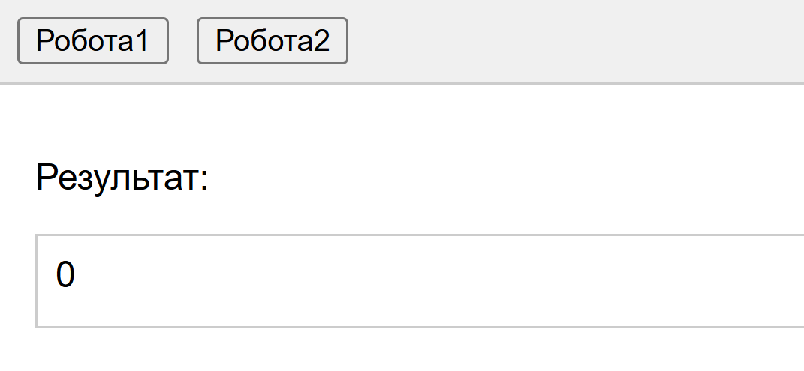

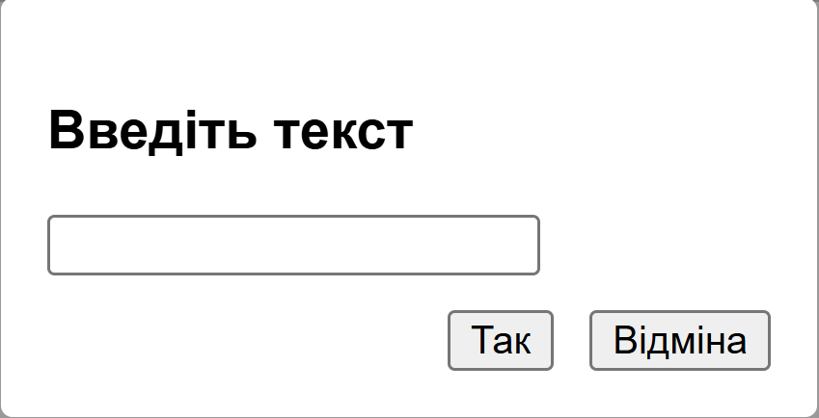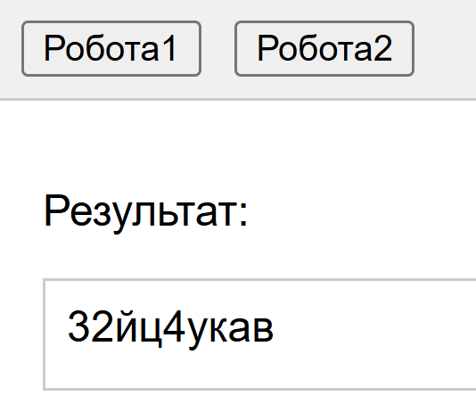

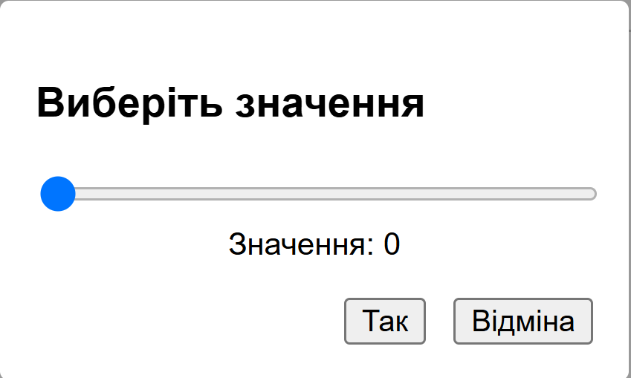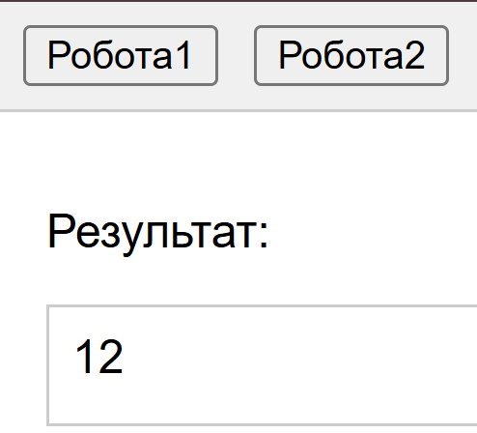

Висновок:

Під час виконання лабораторної роботи відповідно до поставленого варіанта було розроблено модульний вебзастосунок на основі принципів об'єктно-орієнтованого програмування. Практична реалізація проєкту дозволила закріпити навички побудови гнучкої архітектури коду та поглибити розуміння сучасних підходів до вебвеброзробки, що створює надійне підґрунтя для проєктування складніших систем у майбутньому.

